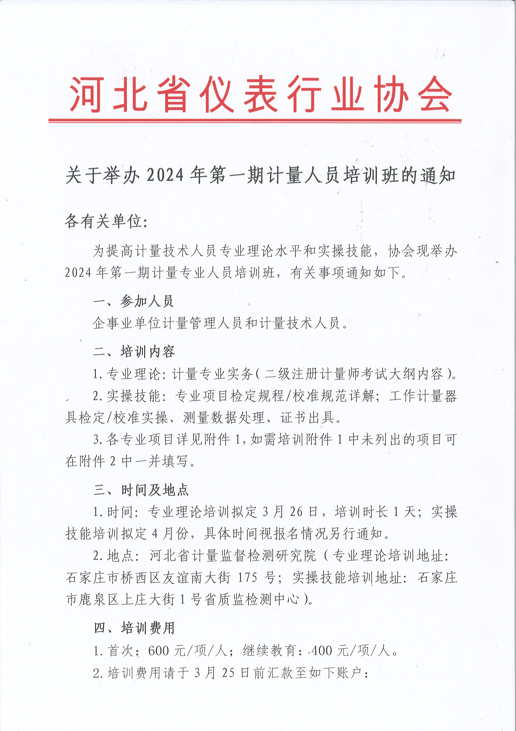
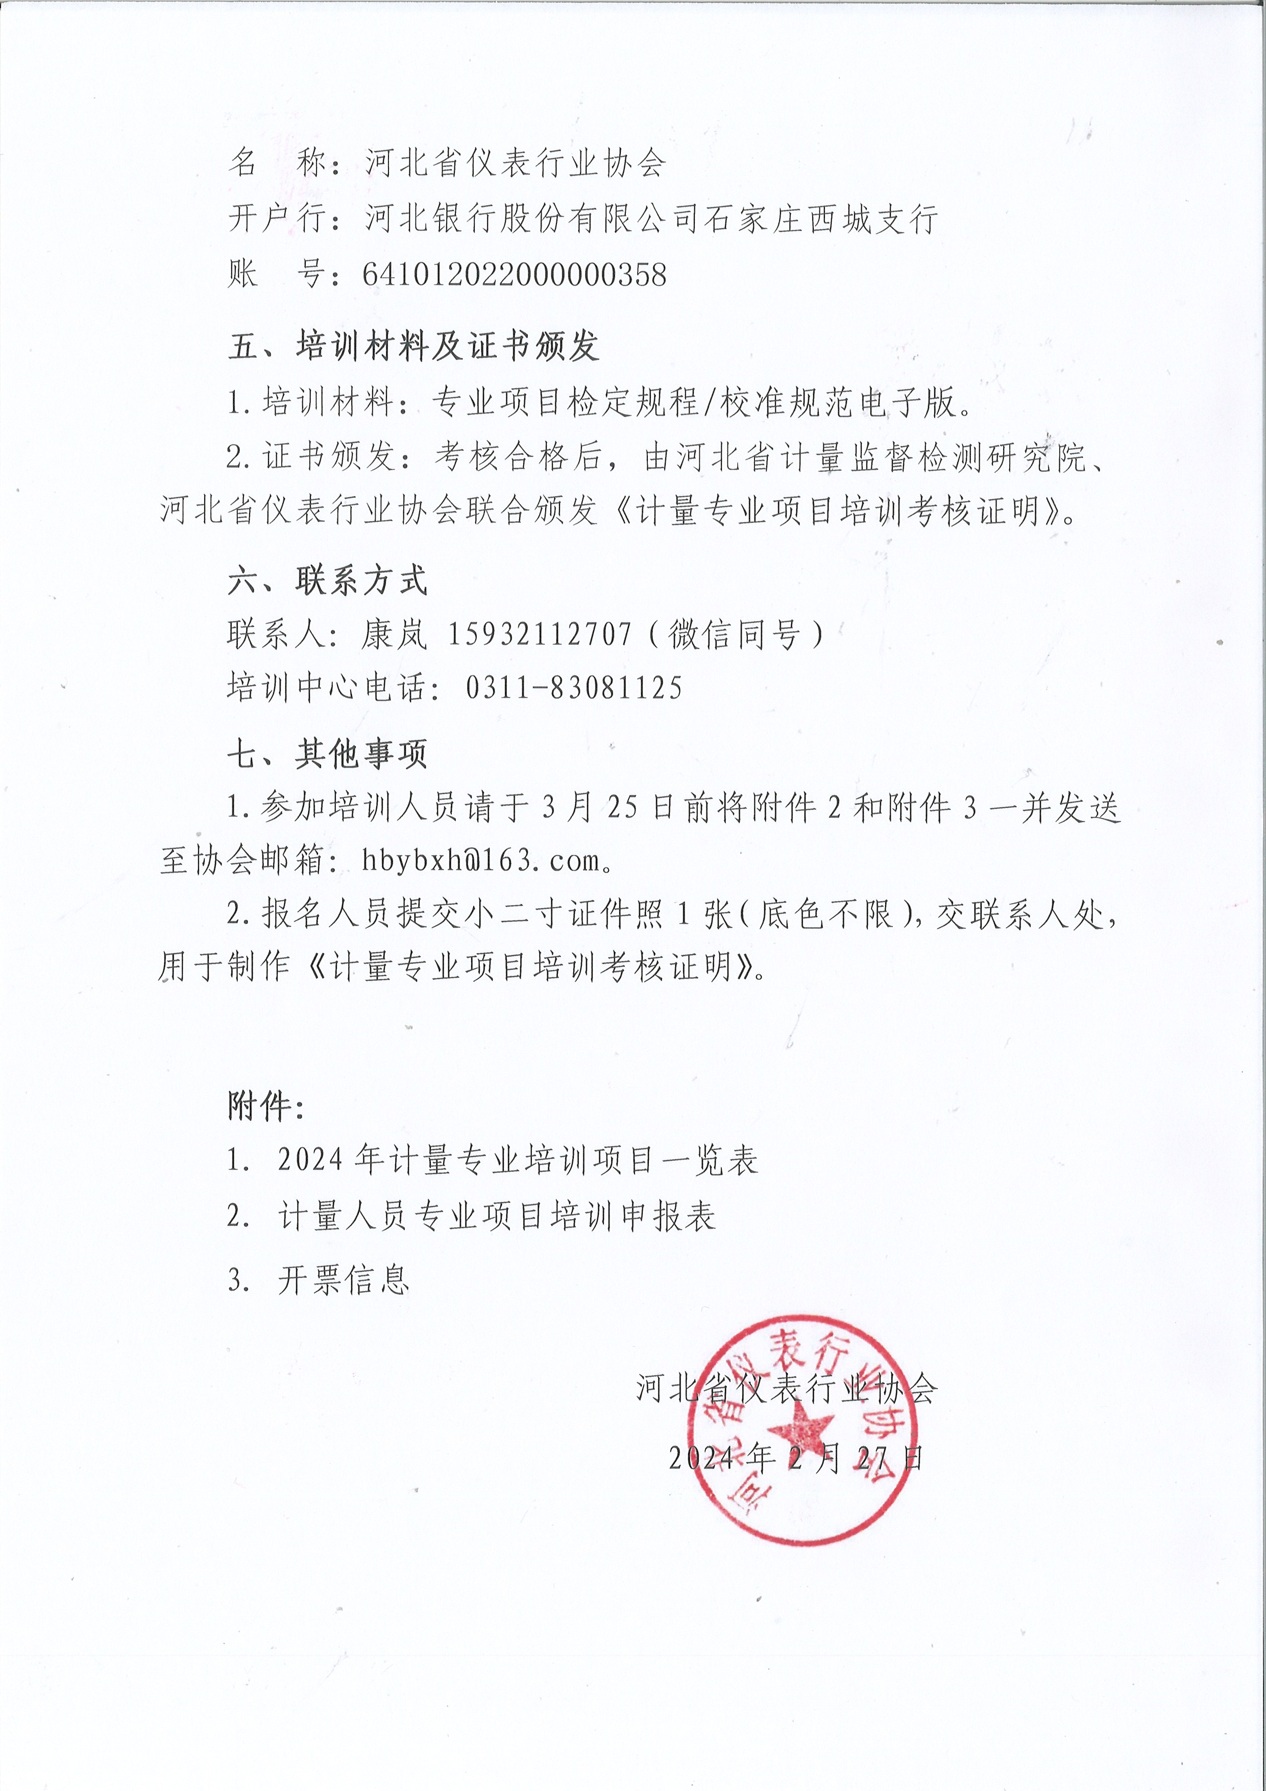
附件1:
2024年计量专业培训项目一览表
专业类别 | 项目名称 | 规程/规范及编号
几何量 | 内径千分尺 | 内径千分尺检定规程 JJG22
几何量 | 量块 | 量块检定规程 JJG146
几何量 | 试验筛 | 试验筛校准规范 JJF1175
几何量 | 光滑极限量规 | 光滑极限量规检定规程 JJG343
几何量 | 千分尺 | 千分尺检定规程 JJG21
几何量 | 杠杆千分尺 | 杠杆千分尺、杠杆卡规检定规程 JJG26
几何量 | 深度千分尺 | 深度千分尺检定规程JJG24
几何量 | 通用卡尺 | 通用卡尺检定规程 JJG30
几何量 | 高度卡尺 | 高度卡尺检定规程 JJG31
几何量 | 内径表 | 内径表校准规范 JJF1102
几何量 | 杠杆表 | 杠杆表检定规程 JJG35
几何量 | 塞尺 | 塞尺检定规程 JJG62
几何量 | 钢直尺 | 钢直尺检定规程 JJG1
几何量 | 厚度表 | 厚度表校准规范 JJF1255
几何量 | 钢卷尺 | 钢卷尺检定规程 JJG4
几何量 | 生物显微镜 | 生物显微镜校准规范 JJF1402
几何量 | 指示表 | 指示表(指针式、数显式)检定规程 JJG34
几何量 | 大量程百分表 | 大量程百分表检定规程 JJG379
力学 | 砝码 | 砝码检定规程 JJG99
力学 | 电子天平 | 电子天平检定规程 JJG1036  电子天平校准规范 JJF1847
力学 | 数字指示秤 | 数字指示秤检定规程 JJG539
力学 | 非自行指示秤 | 非自行指示秤检定规程 JJG14
力学 | 气体减压器 | 带弹簧管压力表的气体减压器校准规范 JJF1328
力学 | 数字压力计 | 数字压力计检定规程 JJG875
力学 | 压力变送器 | 压力变送器检定规程 JJG882
力学 | 金属布氏硬度计 | 金属布氏硬度计检定规程 JJG150

专业类别 | 项目名称 | 规程/规范及编号
力学 | 扭矩扳子 | 扭矩板子检定规程 JJG707
力学 | 金属洛氏硬度计 | 金属洛氏硬度计(A,B,C,D,E,F,G,H,K,N,T标尺)检定规程 JJG112
力学 | 维氏硬度计 | 金属维氏硬度计检定规程 JJG151
力学 | 膜式燃气表 | 膜式燃气表检定规程 JJG577
力学 | 工作玻璃浮计 | 工作玻璃浮计检定规程 JJG42
力学 | 移液器 | 移液器检定规程 JJG646
力学 | 微量进样器 | 微量进样器检定规程 JJG(冀) 166
力学 | 拉力、压力和  万能试验机 | 拉力、压力和万能试验机检定规程 JJG139
力学 | 电子式万能试验机 | 电子式万能试验机检定规程 JJG475
力学 | 精密压力表、真空表 | 弹性元件式精密压力表和真空表检定规程 JJG49
力学 | 压力表、真空表 | 弹性元件式一般压力表、压力真空表和真空表检定规程 JJG52
力学 | 浮子流量计 | 浮子流量计检定规程 JJG257
力学 | 涡轮流量计 | 涡轮流量计检定规程 JJG1037
力学 | 超声流量计 | 超声流量计检定规程 JJG1030
力学 | 差压式流量计 | 差压式流量计检定规程 JJG640
力学 | 涡街流量计 | 涡街流量计检定规程 JJG1029
力学 | 冷水水表 | 饮用冷水水表检定规程 JJG162
力学 | 电磁流量计 | 电磁流量计检定规程 JJG1033
力学 | 液体容积式流量计 | 液体容积式流量计检定规程 JJG667
热学 | 工业铂,铜热电阻 | 工业铂铜热电阻检定规程 JJG229
热学 | 工作用贵金属热偶 | 工作用贵金属热电偶检定规程 JJG141
热学 | 工作用辐射温度计 | 工作用辐射温度计检定规程 JJG856
热学 | 双金属温度计 | 双金属温度计校准规范 JJF1908
热学 | 压力式温度计 | 压力式温度计校准规范 JJF1909
热学 | 温度巡回检测仪 | 温度巡回检测仪校准规范 JJF1171
热学 | 廉金属热电偶 | 廉金属热电偶校准规范 JJF1637
热学 | 铠装热电偶 | 铠装热电偶校准规范 JJF1262
热学 | 箱式电阻炉 | 箱式电阻炉校准规范 JJF1376

专业类别 | 项目名称 | 规程/规范及编号
热学 | 机械式温湿度计 | 机械式温湿度计检定规程 JJG205
热学 | 模拟温度指示调节仪 | 模拟式温度指示调节仪检定规程 JJG951
热学 | 数字温度指示调节仪 | 数字温度指示调节仪检定规程 JJG617
热学 | 温度变送器 | 温度变送器校准规范 JJF1183
热学 | 环境试验设备 | 环境试验设备温度、湿度参数校准规范 JJF1101
热学 | 温度显示仪 | 温度显示仪校准规范 JJF1664
热学 | 真空干燥箱 | 真空干燥箱校准方法 JJF(津)01-2018
热学 | 标准水银温度计 | 标准水银温度计检定规程 JJG161
热学 | 人体红外温度计 | 测量人体温度的红外温度计校准规范 JJF1107
热学 | 玻璃液体温度计 | 工作用玻璃液体温度计检定规程 JJG130
热学 | 电接点玻璃温度计 | 电接点玻璃水银温度计检定规程 JJG131
热学 | 表面温度计 | 表面温度计校准规范 JJF1409
电磁 | 电流、电压、功率表 | 电流表、电压表、功率表及电阻表检定规程 JJG124
电磁 | 电子式交流电能表 | 电子式交流电能表检定规程 JJG596
电磁 | 高绝缘电阻测量仪 | 高绝缘电阻测量仪（高阻计）检定规程 JJG690
电磁 | 接地导通电阻测试仪 | 接地导通电阻测试仪检定规程 JJG984
电磁 | 接地电阻表 | 接地电阻表检定规程 JJG366
电磁 | 钳形接地电阻仪 | 钳形接地电阻仪检定规程 JJG1054
电磁 | 绝缘电阻表 | 绝缘电阻表（兆欧表）检定规程 JJG622，电子式绝缘电阻表检定规程 JJG1005
电磁 | 泄漏电流测试仪 | 泄漏电流测试仪检定规程 JJG843
电磁 | 直流电位差计 | 直流电位差计检定规程 JJG123
电磁 | 直流电桥 | 直流电桥检定规程 JJG125
电磁 | 耐电压测试仪 | 耐电压测试仪检定规程 JJG795
电磁 | 直流稳定电源 | 直流稳定电源校准规范 JJF1597
电磁 | 数字多用表 | 数字多用表校准规范 JJF1587
电磁 | 电量变送器 | 交流电量变换为直流电量电工测量变送器检定规程 JJG126
电磁 | 钳形电流表 | 钳形电流表校准规范 JJF1075
电磁 | 直流电阻箱 | 直流电阻箱检定规程 JJG982
电磁 | 回路电阻测试仪 | 回路电阻测试仪、直租仪检定规程 JJG1052

专业类别 | 项目名称 | 规程/规范及编号
电磁 | 过程仪表校验仪 | 过程仪表校验仪校准规范 JJF1472
电磁 | 表面电阻测量仪 | 表面电阻测试仪校准规范 JJF1285
理化 | 原子吸收分光光度计 | 原子吸收分光光度计检定规程 JJG694
理化 | 荧光分光光度计 | 荧光分光光度计检定规程 JJG537
理化 | 紫外分光光度计 | 紫外、可见、近红外分光光度计检定规程 JJG178
理化 | 可见分光光度计 | 紫外、可见、近红外分光光度计检定规程 JJG178
理化 | 气相色谱仪 | 气相色谱仪检定规程 JJG700
理化 | 旋转黏度计 | 旋转黏度计检定规程 JJG1002
理化 | 可燃气体检测报警器 | 可燃气体检测报警器检定规程 JJG693
理化 | 一氧化碳检测报警器 | 一氧化碳检测报警器检定规程 JJG915
理化 | 液相色谱仪 | 液相色谱仪检定规程 JJG705
理化 | 原子荧光光度计 | 原子荧光光度计检定规程 JJG939
理化 | 自动电位滴定仪 | 自动电位滴定仪检定规程 JJG814
理化 | 微量水分测定仪 | 卡尔·费休库仑法微量水分测定仪检定规程 JJG1044
理化 | pH(酸度)计 | 实验室pH(酸度)计检定规程 JJG119
理化 | 电导率仪 | 电导率仪检定规程 JJG376
理化 | 常用玻璃量器 | 常用玻璃量器检定规程 JJG196
理化 | 专用玻璃量器 | 专用玻璃量器检定规程 JJG10
无线电和时间频率 | 秒表 | 秒表检定规程 JJG237
无线电和时间频率 | 频率表 | 频率表检定规程 JJG603
无线电和时间频率 | 模拟示波器 | 模拟示波器检定规程 JJG262
无线电和时间频率 | 数字示波器 | 数字存储示波器校准规范 JJF1057
无线电和时间频率 | LCR测试仪 | 数字式LCR测量仪校准规范 JJF(冀)159

附件2:
计量人员专业项目培训申报表
姓名 |  | 性别 |  | 学历
工作单位 |  |  |  | 联系电话
单位地址 |  |  |  | 电子邮箱
申报类型 | 项目名称 | 计量技术规范名称及编号
□首次  □继续教育 | 1
□首次  □继续教育 | 2
□首次  □继续教育 | 3
□首次  □继续教育 | 4
□首次  □继续教育 | 5
□首次  □继续教育 | 6
申报人所在单位意见：

（单位章）
年 月 日

说明:1申报类型分首次、继续教育两种，申报人在所选类型方框内划“√”。
2 申报表由组织考核单位存档。

附件3：
（数电票）开票信息 专票□ 普票□
单位名称
税 号
地址电话
开户行
账 号
接收邮箱

